**टमाटर**

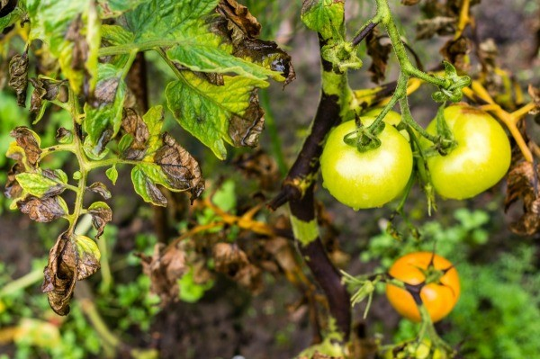

**टमाटर रोग व आर्द्र पतन:**

यह एक कवक रोग है जो सभी प्रकार की मिट्टी में हो सकता है। प्रभावित पौध उगने से पहले या तुरंत बाद गिर कर खत्म हो जाते है। रोगी बीज काफी मुलायम, भूरा या काले रंग का हो जाता है तथा दबाने पर आसानी से फट जाता है। यदि बीज से अंकुर निकल भी रहे हों तो वे जमीन से बाहर निकलने से पहले ही सड़ जाते हैं। भूमि की सतह के पास पौध के तने पर भूरे रंग के जलीय तथा नरम धब्बे बनते हैं। रोगी भाग काफी कमजोर पड़कर सिकूड़ जाता है। फलस्वरूप पौध उसी स्थान से टूटकर या मुडकर नीचे गिर जाती है। पत्तियों का पीला पड़ना और मुरझाकर सूख जाना इस रोग की मुख्य पहचान है। जिससे नर्सरी में खाली स्थान दिखाई देने लगते हैं।

**प्रबंन्धन**

* पौधशाला की क्‍्यारी भूमि से ऊपर उठी होनी चाहिए।
* पौधशाला में पानी के ठहराव से बचा जाना चाहिए।
* पौधशाला में अच्छा जल निकास प्रबंधन होना चाहिए।
* ट्राइकोडर्मा विरडी (4 ग्राम, किग्रा) या स्यूडोमोनास (10 ग्राम,किग्रा) से बुवाई से 24 घंटे पहले बीज को उपचारित करें।
* स्यूडोमोनास फ्लूओरेसेंस को गोबर की खाद के साथ (5 किलो /50 किलो प्रति हेक्टेयर) मिश्रित कर मिट्टी में मिलायें।
* कॉपर ओकसीक्लोराइड (25 ग्राम/ लीटर) से नर्सरी क्षेत्र को भिगोयें।
* बीज को ब्लाइटाक्स (25 ग्राम / लीटर) से उपचारित करें।